**PROCEDIMIENTO**

El SENAMHI en su pronóstico de precipitación diario (09.11.2017 10:00 horas) anuncia lluvias de moderada intensidad en los departamentos de: Amazonas, Loreto, San Martin, Huanuco, Cajamarca, La Libertad, Ancash, Ucayali, Junín, Cusco, Madre de Dios y Puno, con prescencia de descargas electricas, con una probabilidad de ocurrencia alta entre un rango de 60% y 80%.

Este comportamiento de las lluvias podría desencadenar la ocurrencia de deslizamientos, flujos de detritos (huaycos) u otro tipo de movimientos en masa, así como de inundaciones, que traería consigo situaciones de riesgo a la población.

Finalmente, para la identificación de los ámbitos con mayor propensión a estos eventos se ha tomado como base el [1]Mapa de Susceptibilidad a Movimientos en Masa elaborado por el INGEMMET, así como el 2Mapa de Susceptibilidad a Inundaciones elaborado por el CENEPRED en base a la metodología del INGEMMET, esto mediante el análisis con sistemas de información geográfica (SIG), con la finalidad de poder representarlo cartográficamente.

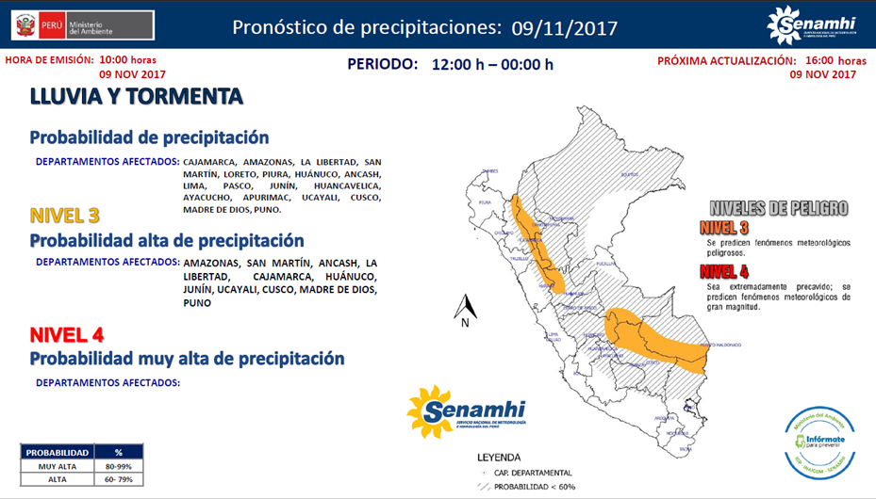

**Figura N° 1**: Mapa de exposición alta y muy alta por inundación (Nivel 03)

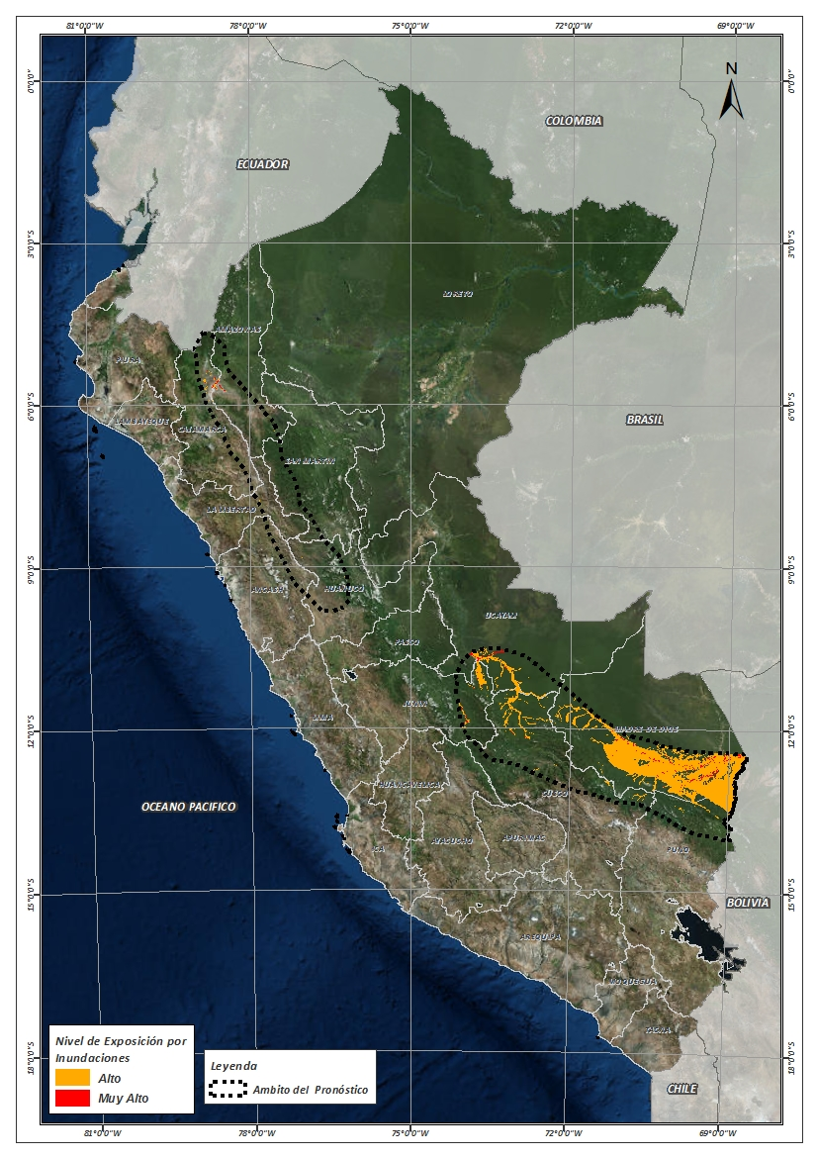

Fuente: CENEPRED, elaborado con información del SENAMHI e INGEMMET.

**Figura N° 2**: Mapa de exposición alta y muy alta por movimientos en masa (Nivel 03)

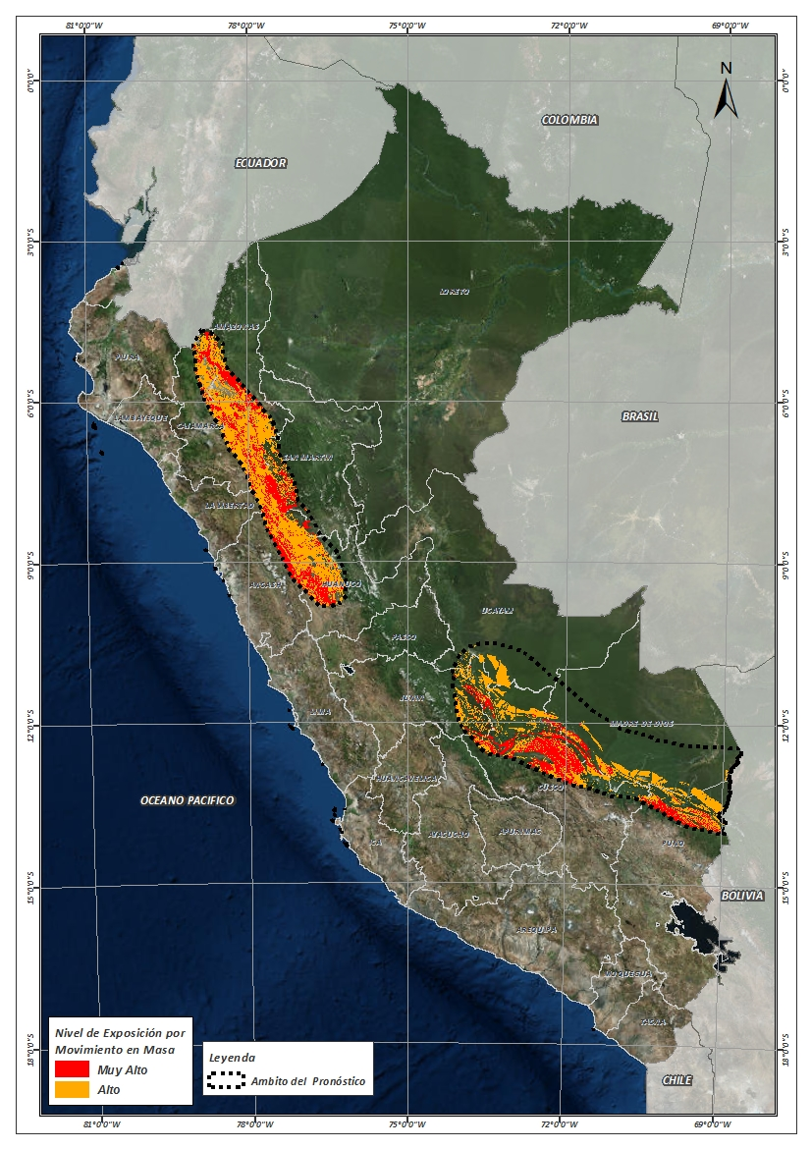

Fuente: Elaborado por CENEPRED, basado en la metodología del INGEMMET.

En base a las zonas de exposición alta por peligro de inundación representado en las figuras N° 01 y considerando la densidad de ocurrencia de emergencias en el periodo 2003 – 2017 correspondiente a los meses de enero, febrero y marzo hasta la fecha; se han identificado como zonas probables a ser afectadas los siguientes distritos:

**Cuadro N° 1:** Distritos expuestos a inundación (Nivel 03)

|  |  |  |
| --- | --- | --- |
| **DEPARTAMENTO** | **PROVINCIA** | **DISTRITO** |
| AMAZONAS | BAGUA | ARAMANGO |
| AMAZONAS | BAGUA | LA PECA |
| AMAZONAS | RODRIGUEZ DE MENDOZA | LIMABAMBA |
| AMAZONAS | UTCUBAMBA | BAGUA GRANDE |
| AMAZONAS | UTCUBAMBA | CAJARURO |
| AMAZONAS | UTCUBAMBA | CUMBA |
| AMAZONAS | UTCUBAMBA | EL MILAGRO |
| CAJAMARCA | CELENDIN | HUASMIN |
| CAJAMARCA | CUTERVO | CHOROS |
| CAJAMARCA | CUTERVO | TORIBIO CASANOVA |
| CAJAMARCA | JAEN | BELLAVISTA |
| CAJAMARCA | JAEN | JAEN |
| CUSCO | CALCA | YANATILE |
| CUSCO | LA CONVENCION | ECHARATE |
| CUSCO | LA CONVENCION | SANTA ANA |
| CUSCO | PAUCARTAMBO | KOS┬ÑIPATA |
| CUSCO | QUISPICANCHI | CAMANTI |
| HUANUCO | HUAMALIES | MONZON |
| JUNIN | SATIPO | MAZAMARI |
| JUNIN | SATIPO | MAZAMARI-PANGOA |
| JUNIN | SATIPO | RIO TAMBO |
| LA LIBERTAD | SANCHEZ CARRION | CHUGAY |
| MADRE DE DIOS | MANU | FITZCARRALD |
| MADRE DE DIOS | MANU | HUEPETUHE |
| MADRE DE DIOS | MANU | MADRE DE DIOS |
| MADRE DE DIOS | MANU | MANU |
| MADRE DE DIOS | TAMBOPATA | INAMBARI |
| MADRE DE DIOS | TAMBOPATA | LABERINTO |
| MADRE DE DIOS | TAMBOPATA | LAS PIEDRAS |
| MADRE DE DIOS | TAMBOPATA | TAMBOPATA |
| UCAYALI | ATALAYA | RAYMONDI |
| UCAYALI | ATALAYA | SEPAHUA |

De igual manera, considerando las zonas de exposición alta por peligro de movimientos en masa, representado en las figuras N° 2 la densidad de ocurrencia de emergencias en el periodo 2003 – 2017 correspondiente a los meses de enero, febrero y marzo; se han identificado como probables zonas a ser afectadas los siguientes distritos:

**Cuadro N° 2:** Distritos expuestos a movimientos en masa (Nivel 03)

|  |  |  |
| --- | --- | --- |
| **DEPARTAMENTO** | **PROVINCIA** | **DISTRITO** |
| AMAZONAS | BAGUA | ARAMANGO |
| AMAZONAS | BAGUA | COPALLIN |
| AMAZONAS | BAGUA | EL PARCO |
| AMAZONAS | BAGUA | IMAZA |
| AMAZONAS | BAGUA | LA PECA |
| AMAZONAS | BONGARA | CHURUJA |
| AMAZONAS | BONGARA | CUISPES |
| AMAZONAS | BONGARA | FLORIDA |
| AMAZONAS | BONGARA | JAZAN |
| AMAZONAS | BONGARA | JUMBILLA |
| AMAZONAS | BONGARA | SAN CARLOS |
| AMAZONAS | BONGARA | SHIPASBAMBA |
| AMAZONAS | BONGARA | VALERA |
| AMAZONAS | CHACHAPOYAS | BALSAS |
| AMAZONAS | CHACHAPOYAS | CHACHAPOYAS |
| AMAZONAS | CHACHAPOYAS | CHETO |
| AMAZONAS | CHACHAPOYAS | CHILIQUIN |
| AMAZONAS | CHACHAPOYAS | CHUQUIBAMBA |
| AMAZONAS | CHACHAPOYAS | HUANCAS |
| AMAZONAS | CHACHAPOYAS | LA JALCA |
| AMAZONAS | CHACHAPOYAS | LEIMEBAMBA |
| AMAZONAS | CHACHAPOYAS | LEVANTO |
| AMAZONAS | CHACHAPOYAS | MAGDALENA |
| AMAZONAS | CHACHAPOYAS | MARISCAL CASTILLA |
| AMAZONAS | CHACHAPOYAS | MOLINOPAMPA |
| AMAZONAS | CHACHAPOYAS | MONTEVIDEO |
| AMAZONAS | CHACHAPOYAS | QUINJALCA |
| AMAZONAS | CHACHAPOYAS | SAN FRANCISCO DE DAGUAS |
| AMAZONAS | CHACHAPOYAS | SAN ISIDRO DE MAINO |
| AMAZONAS | CHACHAPOYAS | SOLOCO |
| AMAZONAS | CHACHAPOYAS | SONCHE |
| AMAZONAS | LUYA | CAMPORREDONDO |
| AMAZONAS | LUYA | COCABAMBA |
| AMAZONAS | LUYA | COLCAMAR |
| AMAZONAS | LUYA | CONILA |
| AMAZONAS | LUYA | INGUILPATA |
| AMAZONAS | LUYA | LAMUD |
| AMAZONAS | LUYA | LONGUITA |
| AMAZONAS | LUYA | LONYA CHICO |
| AMAZONAS | LUYA | LUYA |
| AMAZONAS | LUYA | LUYA VIEJO |
| AMAZONAS | LUYA | MARIA |
| AMAZONAS | LUYA | OCALLI |
| AMAZONAS | LUYA | OCUMAL |
| AMAZONAS | LUYA | PISUQUIA |
| AMAZONAS | LUYA | PROVIDENCIA |
| AMAZONAS | LUYA | SAN CRISTOBAL |
| AMAZONAS | LUYA | SAN FRANCISCO DEL YESO |
| AMAZONAS | LUYA | SAN JERONIMO |
| AMAZONAS | LUYA | SAN JUAN DE LOPECANCHA |
| AMAZONAS | LUYA | SANTA CATALINA |
| AMAZONAS | LUYA | SANTO TOMAS |
| AMAZONAS | LUYA | TINGO |
| AMAZONAS | RODRIGUEZ DE MENDOZA | CHIRIMOTO |
| AMAZONAS | RODRIGUEZ DE MENDOZA | COCHAMAL |
| AMAZONAS | RODRIGUEZ DE MENDOZA | HUAMBO |
| AMAZONAS | RODRIGUEZ DE MENDOZA | LIMABAMBA |
| AMAZONAS | RODRIGUEZ DE MENDOZA | LONGAR |
| AMAZONAS | UTCUBAMBA | BAGUA GRANDE |
| AMAZONAS | UTCUBAMBA | CAJARURO |
| AMAZONAS | UTCUBAMBA | CUMBA |
| AMAZONAS | UTCUBAMBA | EL MILAGRO |
| AMAZONAS | UTCUBAMBA | JAMALCA |
| AMAZONAS | UTCUBAMBA | LONYA GRANDE |
| AMAZONAS | UTCUBAMBA | YAMON |
| ANCASH | ANTONIO RAYMONDI | ACZO |
| ANCASH | ANTONIO RAYMONDI | CHACCHO |
| ANCASH | ANTONIO RAYMONDI | CHINGAS |
| ANCASH | ANTONIO RAYMONDI | LLAMELLIN |
| ANCASH | ANTONIO RAYMONDI | MIRGAS |
| ANCASH | ANTONIO RAYMONDI | SAN JUAN DE RONTOY |
| ANCASH | CARLOS FERMIN FITZCARRALD | SAN LUIS |
| ANCASH | CARLOS FERMIN FITZCARRALD | SAN NICOLAS |
| ANCASH | CARLOS FERMIN FITZCARRALD | YAUYA |
| ANCASH | HUARI | ANRA |
| ANCASH | HUARI | CAJAY |
| ANCASH | HUARI | HUACACHI |
| ANCASH | HUARI | HUACCHIS |
| ANCASH | HUARI | HUACHIS |
| ANCASH | HUARI | HUARI |
| ANCASH | HUARI | MASIN |
| ANCASH | HUARI | PAUCAS |
| ANCASH | HUARI | PONTO |
| ANCASH | HUARI | RAHUAPAMPA |
| ANCASH | HUARI | RAPAYAN |
| ANCASH | HUARI | SAN PEDRO DE CHANA |
| ANCASH | HUARI | UCO |
| ANCASH | MARISCAL LUZURIAGA | CASCA |
| ANCASH | MARISCAL LUZURIAGA | ELEAZAR GUZMAN BARRON |
| ANCASH | MARISCAL LUZURIAGA | FIDEL OLIVAS ESCUDERO |
| ANCASH | MARISCAL LUZURIAGA | LLAMA |
| ANCASH | MARISCAL LUZURIAGA | LLUMPA |
| ANCASH | MARISCAL LUZURIAGA | LUCMA |
| ANCASH | MARISCAL LUZURIAGA | MUSGA |
| ANCASH | MARISCAL LUZURIAGA | PISCOBAMBA |
| ANCASH | PALLASCA | CONCHUCOS |
| ANCASH | PALLASCA | PAMPAS |
| ANCASH | POMABAMBA | PAROBAMBA |
| ANCASH | POMABAMBA | POMABAMBA |
| ANCASH | POMABAMBA | QUINUABAMBA |
| ANCASH | SIHUAS | ACOBAMBA |
| ANCASH | SIHUAS | ALFONSO UGARTE |
| ANCASH | SIHUAS | CHINGALPO |
| ANCASH | SIHUAS | HUAYLLABAMBA |
| ANCASH | SIHUAS | QUICHES |
| CAJAMARCA | CAJABAMBA | SITACOCHA |
| CAJAMARCA | CELENDIN | CELENDIN |
| CAJAMARCA | CELENDIN | CHUMUCH |
| CAJAMARCA | CELENDIN | CORTEGANA |
| CAJAMARCA | CELENDIN | HUASMIN |
| CAJAMARCA | CELENDIN | JORGE CHAVEZ |
| CAJAMARCA | CELENDIN | JOSE GALVEZ |
| CAJAMARCA | CELENDIN | LA LIBERTAD DE PALLAN |
| CAJAMARCA | CELENDIN | MIGUEL IGLESIAS |
| CAJAMARCA | CELENDIN | OXAMARCA |
| CAJAMARCA | CELENDIN | SOROCHUCO |
| CAJAMARCA | CELENDIN | SUCRE |
| CAJAMARCA | CELENDIN | UTCO |
| CAJAMARCA | CHOTA | ANGUIA |
| CAJAMARCA | CHOTA | CHADIN |
| CAJAMARCA | CHOTA | CHALAMARCA |
| CAJAMARCA | CHOTA | CHIMBAN |
| CAJAMARCA | CHOTA | CHOROPAMPA |
| CAJAMARCA | CHOTA | PACCHA |
| CAJAMARCA | CHOTA | PION |
| CAJAMARCA | CHOTA | TACABAMBA |
| CAJAMARCA | CUTERVO | CHOROS |
| CAJAMARCA | CUTERVO | CUJILLO |
| CAJAMARCA | CUTERVO | LA RAMADA |
| CAJAMARCA | CUTERVO | PIMPINGOS |
| CAJAMARCA | CUTERVO | SAN ANDRES DE CUTERVO |
| CAJAMARCA | CUTERVO | SAN JUAN DE CUTERVO |
| CAJAMARCA | CUTERVO | SAN LUIS DE LUCMA |
| CAJAMARCA | CUTERVO | SANTO TOMAS |
| CAJAMARCA | CUTERVO | SOCOTA |
| CAJAMARCA | CUTERVO | TORIBIO CASANOVA |
| CAJAMARCA | HUALGAYOC | BAMBAMARCA |
| CAJAMARCA | JAEN | BELLAVISTA |
| CAJAMARCA | JAEN | HUABAL |
| CAJAMARCA | JAEN | JAEN |
| CAJAMARCA | JAEN | LAS PIRIAS |
| CAJAMARCA | JAEN | SANTA ROSA |
| CAJAMARCA | SAN IGNACIO | CHIRINOS |
| CAJAMARCA | SAN IGNACIO | HUARANGO |
| CAJAMARCA | SAN IGNACIO | LA COIPA |
| CAJAMARCA | SAN IGNACIO | SAN IGNACIO |
| CAJAMARCA | SAN IGNACIO | SAN JOSE DE LOURDES |
| CAJAMARCA | SAN MARCOS | GREGORIO PITA |
| CAJAMARCA | SAN MARCOS | JOSE MANUEL QUIROZ |
| CAJAMARCA | SAN MARCOS | JOSE SABOGAL |
| CUSCO | CALCA | LARES |
| CUSCO | CALCA | YANATILE |
| CUSCO | LA CONVENCION | ECHARATE |
| CUSCO | LA CONVENCION | OCOBAMBA |
| CUSCO | LA CONVENCION | QUELLOUNO |
| CUSCO | LA CONVENCION | SANTA ANA |
| CUSCO | PAUCARTAMBO | CHALLABAMBA |
| CUSCO | PAUCARTAMBO | KOS┬ÑIPATA |
| CUSCO | QUISPICANCHI | CAMANTI |
| HUANUCO | DOS DE MAYO | CHUQUIS |
| HUANUCO | DOS DE MAYO | MARIAS |
| HUANUCO | DOS DE MAYO | PACHAS |
| HUANUCO | DOS DE MAYO | QUIVILLA |
| HUANUCO | DOS DE MAYO | YANAS |
| HUANUCO | HUACAYBAMBA | CANCHABAMBA |
| HUANUCO | HUACAYBAMBA | COCHABAMBA |
| HUANUCO | HUACAYBAMBA | HUACAYBAMBA |
| HUANUCO | HUACAYBAMBA | PINRA |
| HUANUCO | HUAMALIES | ARANCAY |
| HUANUCO | HUAMALIES | CHAVIN DE PARIARCA |
| HUANUCO | HUAMALIES | JACAS GRANDE |
| HUANUCO | HUAMALIES | JIRCAN |
| HUANUCO | HUAMALIES | LLATA |
| HUANUCO | HUAMALIES | MIRAFLORES |
| HUANUCO | HUAMALIES | MONZON |
| HUANUCO | HUAMALIES | PU┬ÑOS |
| HUANUCO | HUAMALIES | PUNCHAO |
| HUANUCO | HUAMALIES | SINGA |
| HUANUCO | HUAMALIES | TANTAMAYO |
| HUANUCO | HUANUCO | CHURUBAMBA |
| HUANUCO | HUANUCO | SANTA MARIA DEL VALLE |
| HUANUCO | LEONCIO PRADO | JOSE CRESPO Y CASTILLO |
| HUANUCO | MARA┬ÑON | CHOLON |
| HUANUCO | MARA┬ÑON | HUACRACHUCO |
| HUANUCO | MARA┬ÑON | SAN BUENAVENTURA |
| HUANUCO | YAROWILCA | APARICIO POMARES |
| HUANUCO | YAROWILCA | CHAVINILLO |
| HUANUCO | YAROWILCA | OBAS |
| HUANUCO | YAROWILCA | PAMPAMARCA |
| JUNIN | SATIPO | MAZAMARI |
| JUNIN | SATIPO | MAZAMARI-PANGOA |
| JUNIN | SATIPO | PANGOA |
| JUNIN | SATIPO | RIO TAMBO |
| LA LIBERTAD | BOLIVAR | BAMBAMARCA |
| LA LIBERTAD | BOLIVAR | BOLIVAR |
| LA LIBERTAD | BOLIVAR | CONDORMARCA |
| LA LIBERTAD | BOLIVAR | LONGOTEA |
| LA LIBERTAD | BOLIVAR | UCHUMARCA |
| LA LIBERTAD | BOLIVAR | UCUNCHA |
| LA LIBERTAD | PATAZ | BULDIBUYO |
| LA LIBERTAD | PATAZ | CHILLIA |
| LA LIBERTAD | PATAZ | HUANCASPATA |
| LA LIBERTAD | PATAZ | HUAYLILLAS |
| LA LIBERTAD | PATAZ | HUAYO |
| LA LIBERTAD | PATAZ | ONGON |
| LA LIBERTAD | PATAZ | PARCOY |
| LA LIBERTAD | PATAZ | PATAZ |
| LA LIBERTAD | PATAZ | PIAS |
| LA LIBERTAD | PATAZ | SANTIAGO DE CHALLAS |
| LA LIBERTAD | PATAZ | TAURIJA |
| LA LIBERTAD | PATAZ | TAYABAMBA |
| LA LIBERTAD | PATAZ | URPAY |
| LA LIBERTAD | SANCHEZ CARRION | CHUGAY |
| LA LIBERTAD | SANCHEZ CARRION | COCHORCO |
| LA LIBERTAD | SANCHEZ CARRION | MARCABAL |
| LA LIBERTAD | SANCHEZ CARRION | SARIN |
| LA LIBERTAD | SANCHEZ CARRION | SARTIMBAMBA |
| LA LIBERTAD | SANTIAGO DE CHUCO | SITABAMBA |
| MADRE DE DIOS | MANU | HUEPETUHE |
| MADRE DE DIOS | MANU | MADRE DE DIOS |
| MADRE DE DIOS | MANU | MANU |
| MADRE DE DIOS | TAMBOPATA | INAMBARI |
| PUNO | CARABAYA | AYAPATA |
| PUNO | CARABAYA | COASA |
| PUNO | CARABAYA | SAN GABAN |
| PUNO | SANDIA | ALTO INAMBARI |
| PUNO | SANDIA | LIMBANI |
| PUNO | SANDIA | SAN PEDRO DE PUTINA PUNCO |
| SAN MARTIN | TOCACHE | SHUNTE |
| UCAYALI | ATALAYA | RAYMONDI |
| UCAYALI | ATALAYA | SEPAHUA |

Nota:

Para mayor detalle de los elementos expuestos a las zonas identificadas en los mapas N° 1 y N° 2, se remite adjunto al presente las tablas de población, vivienda, establecimiento de salud e instituciones educativas a nivel distrital, en formato excel.

El CENEPRED actualizará esta información de acuerdo a los pronósticos de precipitación remitidos diariamente por el SENAMHI.

El resultado de esta información es remitida al Centro de Operaciones de Emergencia Nacional - COEN del INDECI para su difusión.

1. Cabe destacar que los mapas de susceptibilidad por movimientos en masa, si bien identifican áreas donde se pueden generar potencialmente tales eventos, en ellos no figura la totalidad de zonas a ser afectadas, ni predicen cuando ocurrirán los procesos analizados (Ayala-Carcedo y Olcinas 2002).